
遵义市南白中学2019-2020-1高二第二次月考试卷
理 科 综 合
可能用到的相对原子质量：H:1 C:12 N:14 O:16 Cl:35.5 Cu:64
第I卷（选择题，共134分）
选择题：本题共6小题，每题6分，共36分，每题只有一个选项符合题目要求
1．下列关于植物激素及其应用的说法，错误的是（ ）
A．水稻感染赤霉菌后，赤霉菌会分泌生长素造成水稻疯长
B.单侧光会使植物体内的生长素横向运输，但不会影响其极性运输
C.植物的顶芽生长占优势时，并不会影响侧芽生长素的合成
D.用生长素处理二倍体番茄幼苗，不可能得到多倍体番茄植株
2.根据所学知识判断下列说法正确的是（注：为不透光的锡箔帽和套）( )
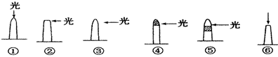
A. 若探究胚芽鞘感光部位，应设置③④⑤进行对照 B. 若探究植物产生向光性的外因，应设置②③进行对照
C. 若探究植物产生向光性的内因，应设置①⑥进行对照 D. 图中弯曲生长的是②③⑤
3．某生态鱼塘中有如下食物链：浮游植物→A种鱼→B种鱼。下图表示该食物链中各生物个体数量的相对值。下列有关分析错误的是（ ）
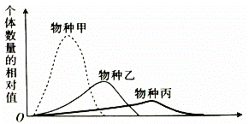

A．三种生物中，物种甲所含总能量是最多的
B．物种乙的数量突增，短时间内物种甲的数量会增加
C．物种丙表示B种鱼，该种群所处营养级最高，所含能量最少
D．不同地段、不同层次上获得的能量不同，可能导致物种乙在鱼塘中分布不均匀
4.某岛屿居民与该岛上的植物、兔、鼠、鼬和鹰构成的食物网如下图。下列叙述错误的是（ ）
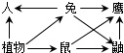
A.人与兔的种间关系是捕食和竞争 B.若除去鼬，则草原容纳鹰的数量会增加
C.大量捕杀鼬会导致鼠种内斗争增强 D.植物中的能量能通过5条食物链传递给鹰
5.下列关于生命活动调节的叙述，正确的是（ ）
- 饥饿时下丘脑通过传出神经作用于胰岛A细胞分泌胰高血糖素，属于神经-体液调节
- 激素既不组成细胞结构，也不为细胞供能，但可以催化靶细胞原有的生理活动发生变化
- 在血糖调节中，利用糖卡模拟血糖调节实验属于构建物理模型
- 寒冷时垂体分泌促甲状腺激素定向运输到甲状腺，使甲状腺分泌更多的甲状腺激素
6.下列说法正确的是（ ）
- 急性肾炎患者血浆蛋白减少，使血浆渗透压升高，可出现组织水肿
- T细胞发生免疫效应时，可以增殖分化为效应T细胞和浆细胞
- 过敏反应属于自身免疫病，一般不会破坏组织细胞，无明显的遗传倾向
- 内环境中形成的抗原-抗体复合物可被吞噬细胞吞噬消化
32．（16分）回答下列关于草原生态系统的问题:
（1）草原上不同地段上分布着种类和密度不同的牧草,在水平方向上它们通常呈 分布。草原上的植被能防风固沙、保持水土,对于缓解相邻地区的沙尘天气有一定的作用,这体现了生物多样性的 价值。
（2）严重的草原火灾会破坏生态系统,但适当的“地面火”能烧掉枯枝落叶,能加速生态系统的 ，该过程的特点是 和循环性。
（3）外来物种黄花刺茄侵入草原后,在短期内数量迅速增加.黄花刺茄的茎秆和果实上长满尖锐的毛刺,毛刺对动物来说是一种 信息，能有效降低动物对黄花刺茄的取食欲望,这表明生态系统中的信息传递具有 功能。
（4）用样方法调查黄花刺茄的种群密度时,取样的关键是 ，在调查黄花刺茄的种群密度时发现每年都是一年前种群数量的1.5倍，假设保持这样的增长则该种群的增长率为 。
33.（12分)2022冬奥会即将在北京举办，在冬奥会的很多比赛项目中，冰雪运动员的身体协调能力令人叹为观止。下图是运动员受到某种刺激时兴奋在反射弧中的传导和传递过程模式图，请据图回答下列问题：
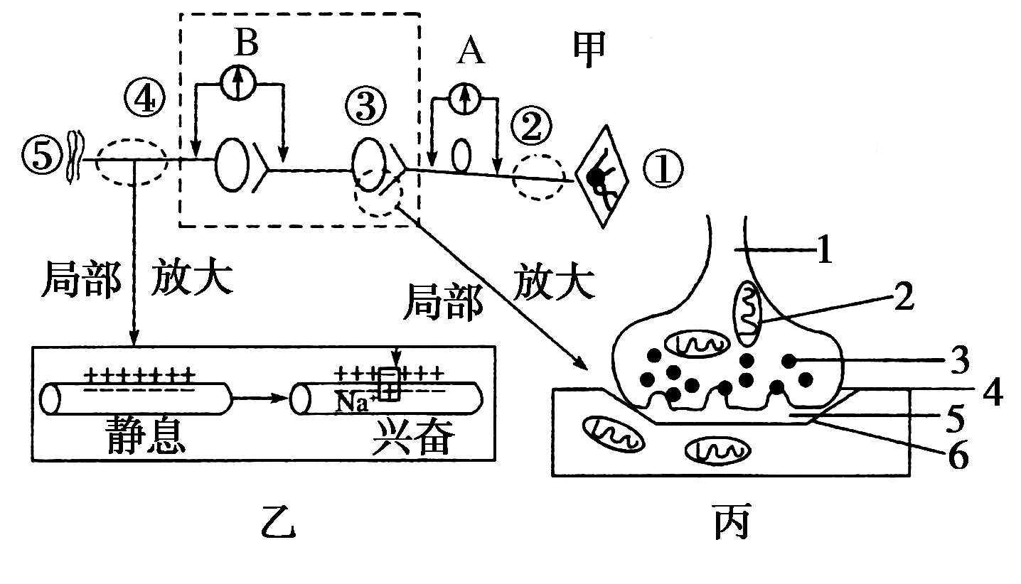
（1）图甲中每个神经元轴突末梢的末端形成的杯状或球状结构叫做_________。图甲中④虚线圈处受到一定强度的刺激后，A和B两个电流表中指针偏转次数分别是_______、_______。
（2）图丙为__________的结构模式图，在图中结构4处发生的信号转换是____________(用文字和箭头表示)。
（3）图丙中兴奋传递时，只能由1→6，单向传递，原因是__________________。
34.（12分）研究者将空腹的大鼠置于冷水中，探究冷水刺激对小鼠生理功能的影响。
（1）冷水刺激引起实验小鼠皮肤 产生兴奋，兴奋沿着神经到达神经中枢，经神经中枢处理，使传出神经末梢释放 ，引起皮肤血管收缩，减少皮肤散热量。
（2）冷水刺激产生的兴奋还可以通过神经中枢作用于胰岛，引起 分泌增加，该激素促进 分解，血糖水平升高，以对抗冷水的刺激。
（3）冷水刺激引起胃黏膜内的HCO₃-减少，从而对H+缓冲作用减弱，会使胃黏膜组织液的 降低，可引起胃黏膜损伤。胃黏膜可抵抗致病微生物对机体的侵害，在机体 填“特异性”或“非特异性”）免疫中发挥重要作用。
35．（14分)林窗主要是指森林群落中老龄树死亡或偶然因素导致成熟阶段优势树种死亡,从而在林冠层造成空隙的现象。研究表明林窗会影响森林群落的演替，回答下列问题：
（1）群落演替是指随着时间的推移 的过程。林窗的形成同时还影响土壤的理化性质，为了判断土壤营养物质的变化，可以调查土壤中小动物类群的丰富度，调查时常采用取样器取样法，因为许多土壤小动物具有 的特点。
（2）为了调查森林中野兔的种群密度常采用的方法是 。若野兔被标记后容易被天敌发现，则调查的结果比实际值可能 （填“偏大”或“偏小”）
（3）若森林生态系统中食物链之一是 “甲→乙→丙 ”。生态学家对甲 、乙 、丙的能量进行了短期调查研究，调查结果如下表(单位：10⁵ J )。
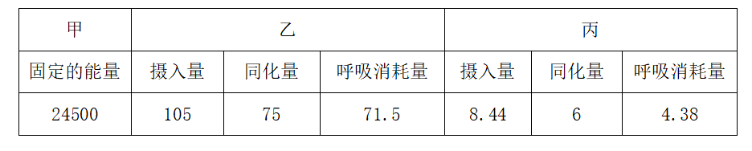
①生态系统的结构包括 和营养结构；
②甲 、乙 、丙在该生态系统中肯定只占据一个营养级的是 ；
③乙储存在自身体内有机物中的能量为 。
化 学
一、单选题(共7题 ,每题6分, 共42分)
7.B 8．D 9．C 10．C 11．A 12．B 13．B
- 填空题(共58分)
28．（除特殊标注外，其余每空2分，共15分）
Ⅰ ； 
Ⅱ（1） 阴极；或
（2）1000℃（1分） ； 导致反应②的小 （1分）
- a、c
- （1分）； 减小（1分）
（5）、 （1分，只要答对一种就给1分）
29．（除特殊标注外，其余每空2分，共14分）
（1）N₂O₄
（2）吸热
（3）ad；不变；
（4）NH₄⁺+H₂O⇌NH₃•H₂O+H⁺；逆向；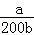
30．（除特殊标注外，其余每空2分，共14分）
（1）蒸发（浓缩）（1分）； 冷却（结晶）（1分）；
将FeCl₃·6H₂O在HCl的气氛中加热脱水
（2）1.1×10⁻⁶
- ①（浓）盐酸
② 除去杂质、减少草酸铁晶体的溶解损耗
③甲 ； c

31．（每空3分，共15分）
（1）大于
（2） C
（3）小于 ；2.02 ； COOH+H+H₂O＝COOH+2H+OH或H₂O＝H+OH

高二生物答案
一、单选题共6小题，每小题6分，共36分
1—6 DABDCD
二、非选择题有4个小题，共54分
32.（16分，每空2分）
（1）镶嵌 间接
- 物质循环 全球性
- 物理 调节种间关系，维持生态系统的稳定
（4）随机取样 0.5
33.（12分，每空2分）
（1） 突触小体 0 1
（2） 突触 电信号→化学信号
（3）神经递质只能由前膜释放到间隙，作用于后膜，引起后膜兴奋或者抑制
34.（12分，每空2分）
（1）（冷觉）感受器 神经递质
（2）胰高血糖素 肝糖原
（3）PH(或酸碱度） 非特异性
35.（14分，每空2分）
（1）一个群落被另一个群落代替
身体较小，具有较强的活动能力
（2）标志重捕法 偏大
（3）生态系统的组成成分 甲 3.5×10⁵ J
高二物理参考答案
- 选择题（14-19单选，20-22多选，全对6分，漏选3分，错选0分，共54分）

14 | 15 | 16 | 17 | 18 | 19 | 20 | 21 | 22
A | D | C | B | D | A | ABC | AD | ACD

- 实验题（每空3分）
23、 6000 、 7 V
24.（1）乙图 （2）3.00V 、2.83

- 解答题

25.（9分）
(1)根据电场力的计算公式可得电场力； （4分）
(2)，所以 （5分）

26.（14分）
(1)导体棒、金属导轨和直流电源构成闭合电路，根据闭合电路欧姆定律有：
（3分）
导体棒受到的安培力：
F_{安}=ILB=2×0.40×0.50N=0.40N （3分）
(2)导体棒所受重力沿斜面向下的分力：
F₁=mgsin=0.04×10×0.6N=0.24N （2分）
由于F₁小于安培力，故导体棒沿斜面向下的摩擦力f，根据共点力平衡条件得：
mgsin+f =F_{安} （4分）
解得：
f=F_{安}-mgsin=（0.40-0.24）N=0.16N （2分）

27.（18分）
- 第1s内只有向上的电场，无磁场，小球向上做匀加速直线运动
- 第2s内磁场向里，电场向上
因为： ； 重力和电场力刚好平衡
所以：小球在第二象限内由洛伦兹力提供向心力做匀速圆周运动
- 第1s内小球上升的距离:
第2s内小球刚好匀速圆周一圈回到原处
第3s内小球继续向上匀加速：
第4s内小球在第一象限内刚好匀速圆周一圈
所以0—4s内最高点的横坐标：
所以0—4s内最高点的纵坐标：

